SRPŠ při Vyšší odborné škole a Střední odborné škole, Březnice, Rožmitálská 340

si Vás s dovoluje pozvat na
MATURITNÍ PLES
TŘÍDY 4. BS

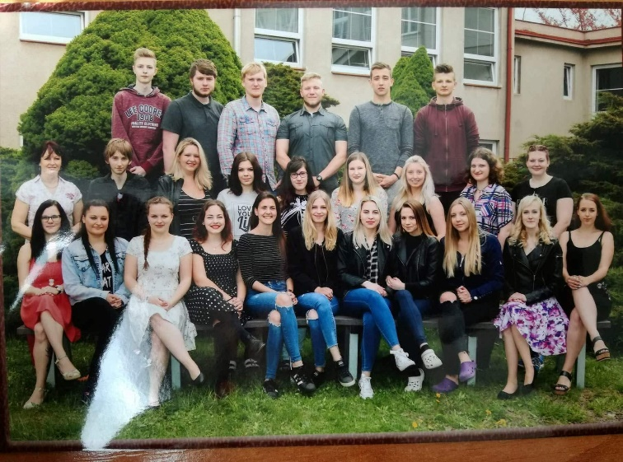

14. prosince 2018 od 19 hodin
Kulturní dům Březnice
K poslechu a tanci hraje skupina HRAČKY
Program uvádí moderátor Bob Švarc
______________________________________________
Prodej vstupenek ve VOŠ a SOŠ Březnice a v den konání v KD
vstupné 120,-/140,- Kč

